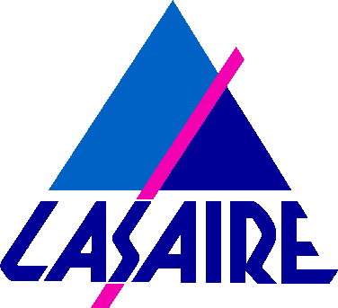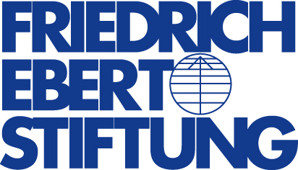
laboratoire social d'actions

d'innovations de réflexions et d'échangeS

Séminaire franco-allemand

Démocratie sociale et participation des femmes

5 décembre 2018

Espace La Rochefoucauld
11 rue de la Rochefoucauld
75009 Paris
( voir plan accès plus bas)

9h00 Ouverture du séminaire

Benjamin Schreiber, collaborateur scientifique, Fondation Friedrich Ebert
Roger Briesch, Délégué Europe, Lasaire

9h15 Participation des salarié.e.s dans l’entreprise en France et en Allemagne
consultation et participation des salarié.e.s à la décision
niveau de la représentation des femmes dans la hiérarchie et dans les processus de décision

Doro Zinke, ancienne présidente du DGB Berlin und Brandenburg
Sylvie Liziard, secrétaire nationale, en charge de l’égalité professionnelle, des institutions représentatives des personnels et du développement durable, UNSA

9h45 Débat

11h00 Pause

11h30 Quelles solutions pour une plus grande mixité femmes-hommes dans les processus de décision ?
Politiques publiques en faveur de l’égalité des sexes, mesures de conciliation vie familiale/privée, bonnes pratiques, accords de branche et/ou d’entreprises, lien avec les performances économiques

Inga Neumann, secrétaire syndicale, IG Metall
Béatrice Clicq, secrétaire confédérale au Secteur Egalité et Développement durable, FO

12h Débat

13h00 Déjeuner

14h30 Quel développement de la participation des salarié.es à la marche de l’entreprise ?
Champ de la concertation et de la codétermination, nouveaux modes d’organisation et de management, prise en compte de l’intérêt des parties prenantes (stakeholders)

Michael Eberhard, département co-détermination, Ver.di
Philippe Portier, secrétaire national, en charge de la politique économique, des politiques industrielles, et de l’évolution des règles du dialogue social, CFDT

15h00 Débat

16h00 Conclusion

16h30 Fin du séminaire

Plan d d’accès :
www.fhpmco.fr/wp-content/uploads/2013/10/Plan-Accs-La-Rochefoucauld.pdf

